

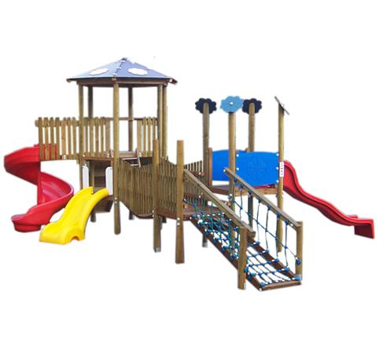

Descrizione:

Castello combinato, composto da una torre centrale

esagonale con copertura, pedane a varie altezza, un

ponte traballante, scivoli a spirale e tradizionali,

arrampicate a rete e climber. Tutti i nostri legni sono

realizzati in pino nordico con impregnazione ecologica

a pressione che permette una protezione ottimale e

duratura del legno all'esterno. Tutte le viti di fissaggio

sono protette da tappi in PVC a forma di fiorellino.

Area d'ingombro: 694x789 cm

Area di sicurezza: 92 mq

Altezza pedana scivolo: 90/120 cm

I colori delle attrezzature rappresentati nelle immagini

sono da considerarsi puramente indicativi.

Categoria: Castelli complessi per parchi

Tipi di scuola: nido, materna, adulto

Codice: EP02066

